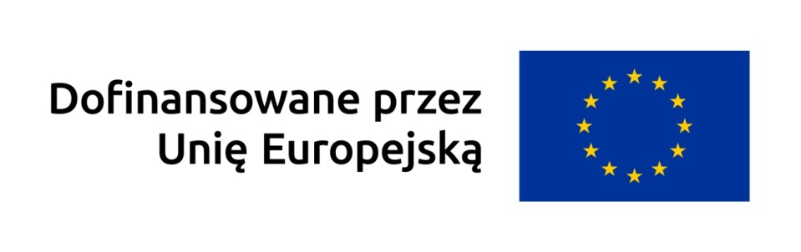

**OGŁOSZENIE O NABORZE NR 2/2025**

**Nr naboru w systemie PUE: 444948**

Stowarzyszenie Lokalna Grupa Działania „Razem dla Rozwoju” informuje o możliwości składania wniosków o udzielenie wsparcia w ramach Planu Strategicznego dla Wspólnej Polityki Rolnej na lata 2023–2027 dla interwencji I.13.1 LEADER/Rozwój Lokalny Kierowany przez Społeczność (RLKS) – komponent wdrażanie LSR.

Podmiotem właściwym w sprawie o przyznanie pomocy jest Zarząd Województwa Mazowieckiego.

**I. Zakres wsparcia:**

**Kształtowanie świadomości obywatelskiej**

Pomoc w zakresie kształtowania świadomości obywatelskiejprzyznaje się, jeżeli operacja jest zgodna   
z celami LSR i realizuje wskaźniki:

**Cel LSR : C.1** - Aktywizacja gospodarcza i społeczna mieszkańców.

**Przedsięwzięcie LSR P.1.1.4** - Aktywizacja seniorów – organizacja warsztatów, budujących kompetencje cyfrowe osób starszych i osób z niepełnosprawnościami.

**Wskaźnik rezultatu** (R.1PR): Poprawa realizacji celów dzięki wiedzy i innowacjom: liczba osób korzystających z doradztwa, szkoleń, wymiany wiedzy lub biorących udział w grupach operacyjnych europejskiego partnerstwa innowacyjnego (EPI) wspieranych w ramach WPR, by zwiększyć zrównoważoną efektywność gospodarczą, społeczną, środowiskową, klimatyczną i w zakresie gospodarowania zasobami.

Operacja powinna zostać zrealizowana maksymalnie w 2 etapach.  
Operacja powinna zostać zrealizowana w terminie do 2 lat od dnia zawarcia umowy o przyznaniu pomocy, lecz nie później niż do dnia: 30 czerwca 2029 r.

**II. Informacja o podmiotach uprawnionych do ubiegania się o wsparcie na wdrażanie LSR:**

* 1. osobie fizycznej;
  2. osobie prawnej;
  3. jednostce organizacyjnej nieposiadającej osobowości prawnej.

**III. Termin, miejsce oraz forma składania wniosków o wsparcie :**

Termin składania wniosków od dnia **02.06.2025 r. – 30.06.2025 r.**

Wnioski o przyznanie pomocy można składać wyłącznie drogą elektroniczną za pomocą systemu teleinformatycznego Agencji Restrukturyzacji i Modernizacji Rolnictwa (ARiMR), poprzez Platformę Usług Elektronicznych ARiMR (PUE) , który jest dostępny pod adresem: <https://epue.arimr.gov.pl/>

W przypadku złożenia wniosku w inny sposób operacja nie zostanie wybrana przez LGD do realizacji.

Warunkiem złożenia wniosku za pomocą PUE jest posiadanie przez wnioskodawcę numeru EP.  
O terminie złożenia wniosku decyduje data i godzina złożenia wniosku przez PUE.  
Potwierdzeniem złożenia wniosku jest informacja wysyłana jest przez system PUE na adres e-mailowy.

**IV. Forma pomocy, maksymalny dopuszczalny poziom pomocy oraz minimalna i maksymalna kwota pomocy**

1. Pomoc przyznawana jest na podstawie umowy o przyznanie pomocy.

2. Pomoc przyznawana jest w formie refundacji poniesionych wydatków kwalifikowalnych   
z możliwością zawnioskowania o wypłatę zaliczki (50%) lub wyprzedzającego finansowania.   
Jej wysokość zostanie ustalona na podstawie planowanych kosztów kwalifikowalnych zawartych   
w zestawieniu rzeczowo-finansowym operacji.

3. Maksymalny dopuszczalny poziom pomocy na operację, tj. stosunek wysokości przyznanej pomocy do kosztów kwalifikowalnych określony w Wytycznych oraz Regulaminie naboru wniosków, wynosi:

➢ do 75 % kosztów kwalifikowalnych – w przypadku operacji realizowanych przez JSFP,   
z czego pomoc finansowana z EFRROW wynosi maksymalnie 55% kosztów kwalifikowalnych, a pozostałe 20 % kosztów kwalifikowalnych ze środków budżetu państwa;

➢ do 65 % kosztów kwalifikowalnych – w przypadku operacji obejmujących inwestycje produkcyjne[1];

➢ do 100% kosztów kwalifikowalnych – w przypadku operacji realizowanych przez podmioty inne niż JSFP: nie inwestycyjnych lub obejmujących inwestycje nieprodukcyjne.

4. Kwota przyznanej pomocy nie może być niższa niż **50 000,00** zł i nie wyższa niż **260 000,00** zł.

**V. Miejsce publikacji regulaminu naborów wniosków o wsparcie:**

W siedzibie Biura Stowarzyszenia Lokalna Grupa Działania „Razem dla Rozwoju” oraz na stronie internetowej: www.razem-dla-rozwoju.pl

**VI. Dane do kontaktu :**

Biuro LGD „Razem dla Rozwoju”,  
ul. Rębowska 52/3,4,6, 09-450 Wyszogród ;  
e-mail: poczta@razem-dla-rozwoju.pl,  
tel.kom. 575 225 871, 575 225 873  
godziny pracy biura: poniedziałek - piątek: 8.00-16.00

1.